Estudio de técnicas de visualización

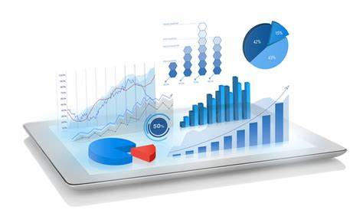

Nombre: Samuel Arteaga López
Curso: Inteligencia Artificial y Big Data
Fecha de entrega:6/03/2025
Índice
1. Gráfico de puntos 3
2. Gráfico de líneas 4
3. Gráfico de líneas y puntos 5
4. Gráfico de barras apiladas 5
5. Gráfico circular 6
6. Gráfico de burbujas sobre mapa 7
7. Gráfico de cajas 8
8. Mapa de calor 9
9. Indicadores 9
10. Gráfico de puntos en 3D 10
11. Gráfico de superficie 3D 11

1. Gráfico de puntos
Se utiliza para representar una gran cantidad de datos dispersos, mostrando relaciones entre dos o más variables. Ideal para destacar distribuciones o patrones sin un enfoque temporal o secuencial específico.
Estos gráficos se suelen usar para ventas mostrando la relación entre el precio y las unidades vendidas de un producto. Cada punto representaría una transacción individual.

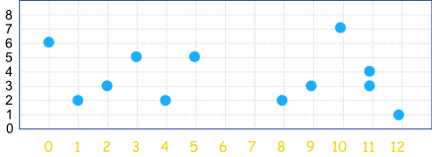Figura 1: Gráfico de puntos

2. Gráfico de líneas
Es comúnmente utilizado en análisis de series temporales, donde se desea observar cómo varía una variable a lo largo del tiempo.
En el ámbito económico destacan la evolución mensual del Producto Interno Bruto (PIB) de un país durante varios años.
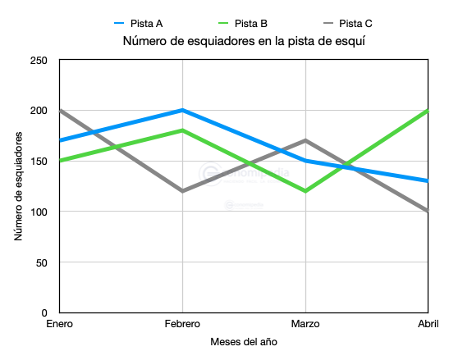Figura 2: Gráfico de líneas

3. Gráfico de líneas y puntos

Combina la ventaja de mostrar la tendencia general (línea) y la precisión de los datos individuales (puntos). Ideal cuando se quiere representar tanto una visión general como los detalles de datos específicos.
Suelen destacar en la evolución de los casos diarios de una enfermedad a lo largo del tiempo, con puntos marcando los casos reales y la línea mostrando la tendencia general.

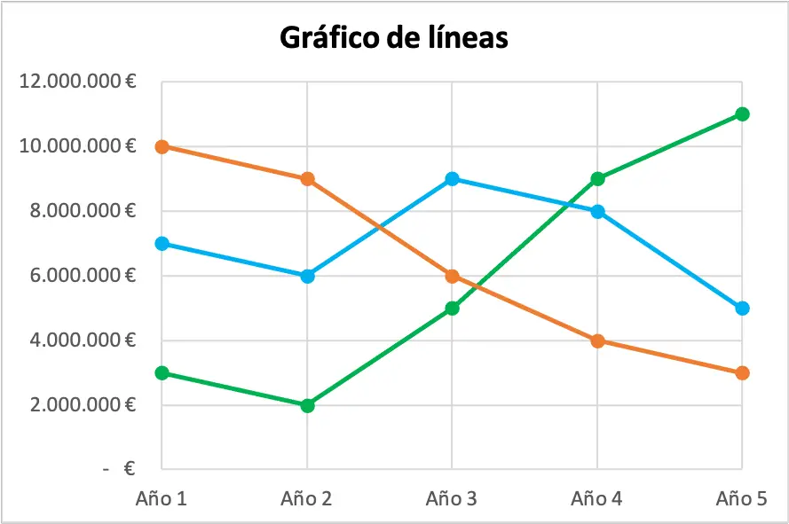Figura 3: Gráfico de líneas y puntos

4. Gráfico de barras apiladas

Este gráfico es útil cuando se quiere comparar cantidades y ver cómo se componen diferentes categorías dentro de un total. Se usa mucho en análisis de segmentación o distribución.
Al igual que los gráficos de puntos, los de barras pueden mostrar las ventas mensuales por diferentes categorías de productos (por ejemplo, ropa, electrónica, alimentos). Cada barra representaría un mes, y las partes apiladas de la barra representarían las ventas de cada categoría.
Otro ejemplo sería en recursos humanos para visualizar la distribución de los empleados por departamentos dentro de una empresa, y cómo se distribuyen por género, antigüedad, nivel educativo o tipo de contrato. Las barras representarán a los diferentes departamentos, y las secciones apiladas pueden mostrar las distribuciones de estos atributos.

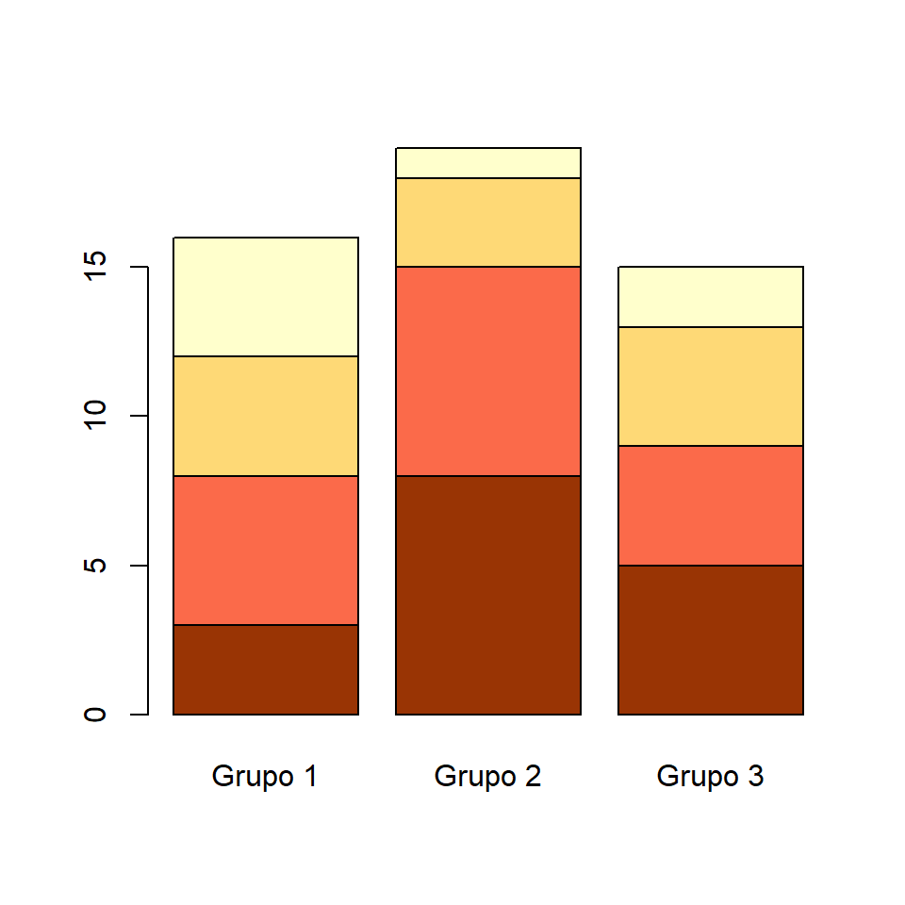Figura 4: Gráfico de barras apiladas

5. Gráfico circular
Es útil para mostrar la proporción o porcentaje de un total. Ideal cuando se desea ver las partes en relación al todo.
En el marketing podemos utilizar este tipo de gráficos para visualizar la distribución de un presupuesto de marketing entre diferentes canales (como televisión, redes sociales, publicidad en línea, etc.).

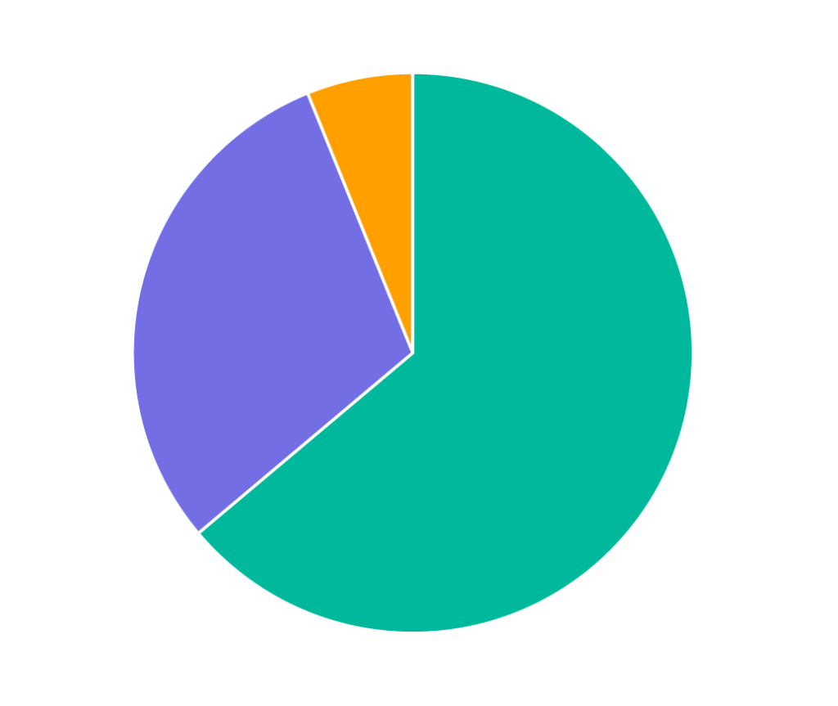Figura 5: Gráfico circular

6. Gráfico de burbujas sobre mapa

Se utiliza para representar la distribución geográfica de datos, donde el tamaño de la burbuja refleja una variable y su localización geográfica es importante.
En el campo de la logística se podría usar para visualizar la cantidad de envíos o entregas realizadas en diferentes regiones del mundo, donde el tamaño de la burbuja refleja el volumen de entregas y la ubicación geográfica es clave.

También se podría utilizar para ver la concentración de habitantes en ciudades de un país.

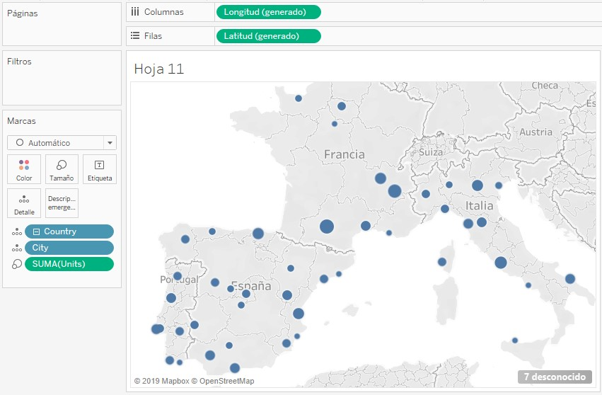Figura 6: Gráfico de burbujas sobre mapa

7. Gráfico de cajas
El gráfico de cajas es útil para mostrar la distribución estadística de un conjunto de datos, incluyendo mediana, cuartiles y posibles valores atípicos. Ideal para comparar distribuciones entre diferentes grupos.
Los “boxplot” los podríamos usa para comparar las notas de estudiantes en diferentes clases, mostrando la mediana, los cuartiles y posibles valores atípicos de las calificaciones.

O, mismamente en el campo de la IA se usan para detectar valores atípicos en los conjuntos de datos.

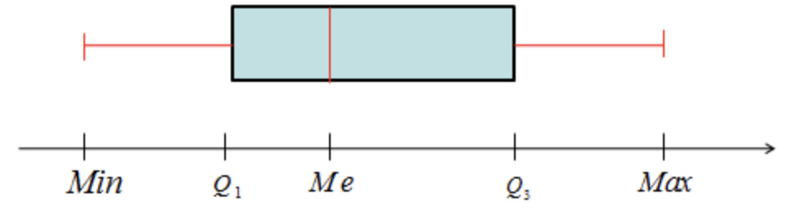Figura 7: Gráfico de cajas

8. Mapa de calor
Utilizado para representar la intensidad de una variable a través de colores. Es muy útil cuando se desea ver patrones espaciales o distribuciones de datos en áreas geográficas o de tiempo.
Un ejemplo práctico es la concentración de tráfico o personas en diferentes calles de una ciudad, donde los colores más cálidos (rojos) indican mayor congestión.
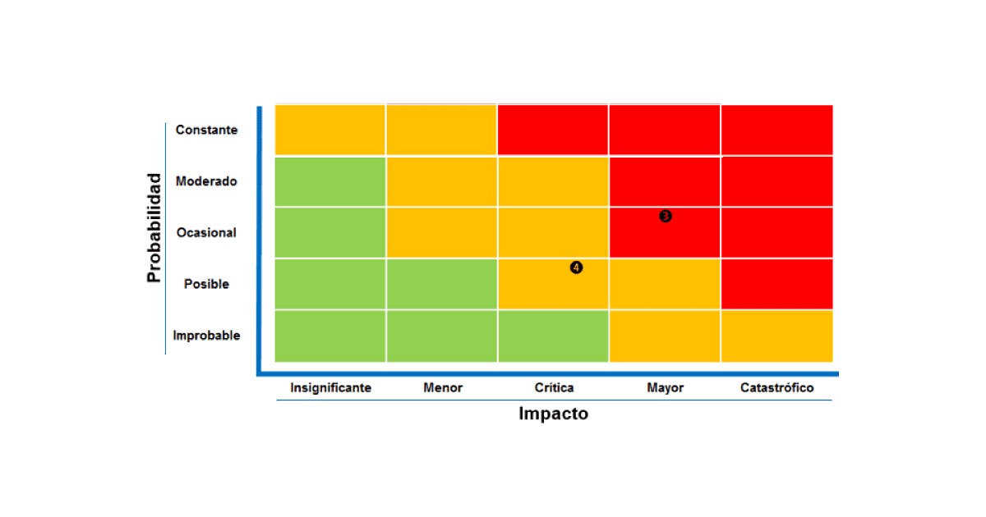Figura 8: Mapa de calor

9. Indicadores
Los indicadores se utilizan para mostrar métricas clave de manera destacada y fácil de interpretar. Se usan principalmente en dashboards o informes ejecutivos para resaltar datos relevantes.
Un indicador podría mostrar el total de ventas en tiempo real para una empresa, donde se vería un número destacado que indica el valor actual frente a la meta.

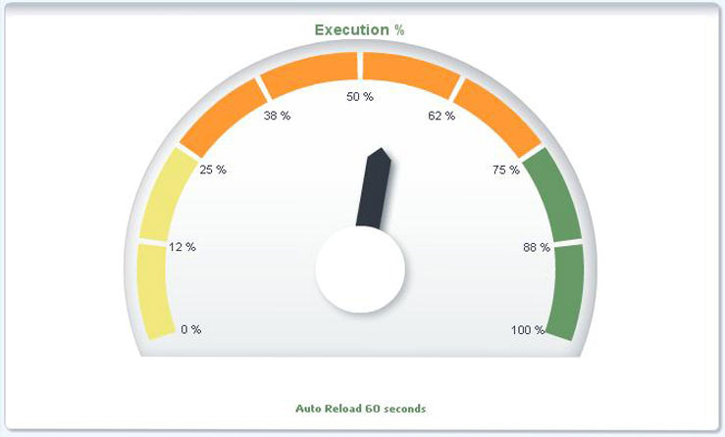Figura 9: Indicadores

10. Gráfico de puntos en 3D
Este gráfico se utiliza cuando se quieren mostrar relaciones en tres dimensiones. Es común en estudios científicos o en la representación de modelos tridimensionales de datos.
En un estudio sobre genética, se podría utilizar un gráfico de puntos en 3D para mostrar la relación entre diferentes genes y sus mutaciones, con cada eje representando una variable diferente.

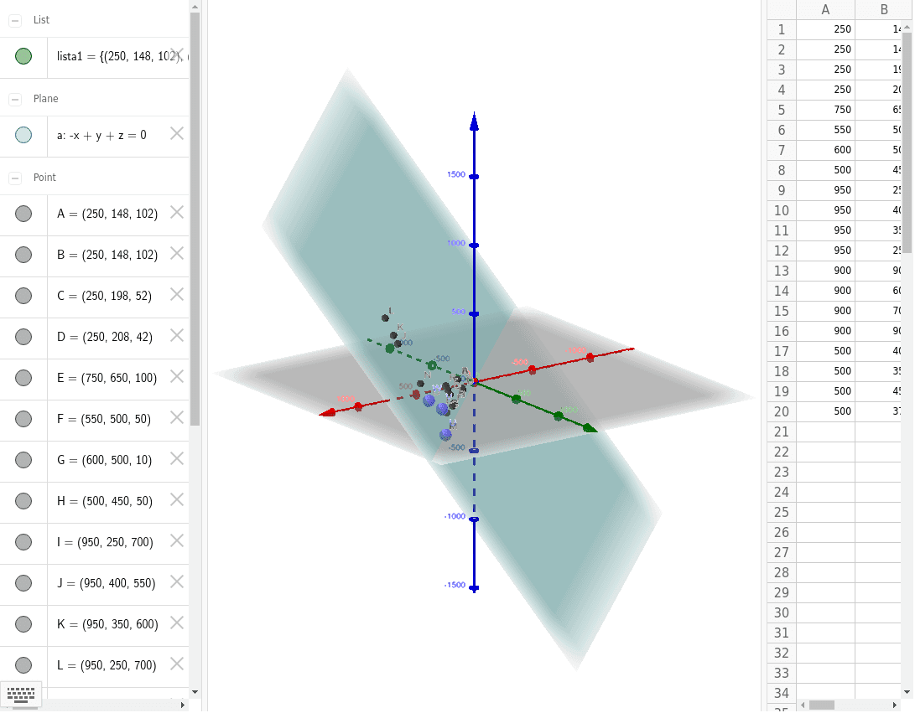Figura 10: Gráfico de puntos en 3D

11. Gráfico de superficie 3D
Se utiliza para representar datos que tienen una naturaleza tridimensional o para visualizar funciones matemáticas complejas en tres dimensiones.
En la representación de un terreno, por ejemplo aplicado a topografía, se podría usar un gráfico de superficie 3D para mostrar el relieve de una zona geográfica, donde el eje Z representaría la elevación sobre el nivel del mar.

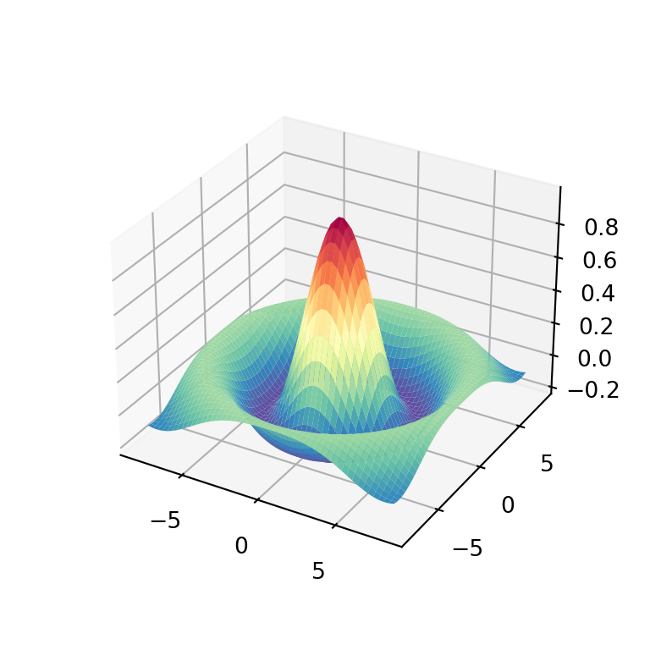Figura 11: Gráfico de superficie 3D

